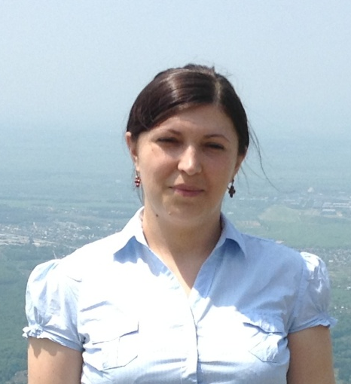
Алимагомедова
Эльмира
Магомедовна

Воспитатель
МДОБУ ЦРР д/с № 2 «Березка»
Арсеньевского городского округа

«Моя педагогическая философия»

9 лет я прихожу в детский сад. И когда вижу радостные улыбки детей и спокойные лица родителей, то верю, что вкладывая душу и сердце в каждого ребёнка, я делаю этот мир добрее и лучше…
Я выбрала профессию такую,
Что лучше мне на свете не найти.
И с каждым годом убеждаюсь,
Что я иду по верному пути!
Какие они разные, мои воспитанники! У каждого свой особый мир, свой характер. Я очень люблю каждый день общаться с детьми, нахожу в этом радость и удовлетворение. Думать о них, сопереживать успехам и неудачам, любить... вот содержание моей профессии.
Почему я стала воспитателем? Я выбрала профессию педагога, а значит взяла на себя ответственность за тех, кого буду воспитывать, ответственность за свою профессиональную подготовку, своё право быть Педагогом.
Задавая себе вопрос: «Кто кого учит?», прихожу к мнению, что с детьми мы равноправны: я так же учусь у них: учусь сотрудничать, уважать мнение каждого, учусь слушать и быть услышанной. Я стараюсь не «работать с детьми», а жить с ними, делить радости и печали, не допускать фальши в отношениях.
Мой педагогический принцип – помочь ребенку раскрыться, стать активным деятелем. Интересы и потребности детей побуждают меня находить новые методы и приемы работы. Самыми эффективными, я считаю, являются проблемный и проектный метод. С их помощью я стремлюсь научить детей самостоятельно находить ответы на любые вопросы, строю общение в форме диалога. Ведь это учит детей самостоятельно мыслить, воспитывает интерес к обучению в школе.
Пытаясь как можно продуктивнее использовать время занятий, я стараюсь сделать их не только познавательными, но и творческими. Скуке и праздности в детском саду нет места!
9 лет я прихожу в детский сад, и я могу сказать – лучше моей профессии нет! Она заставляет меня забыть все огорчения и обиды, даёт ощущение молодости и возможность быть ребёнком!
Ну а что же главное? А главное в нашей профессии – любить детей, любить просто так, ни за что, отдавать им каждый миг частичку своего сердца. Я думаю, мне удается подобрать заветный ключик к каждому детскому сердечку. Важно, что они мне доверяют и с удовольствием идут в детский сад.
Как приятно слышать слова благодарности от бывших воспитанников и их родителей!
Берегите воспитателей детского сада! Случайных людей в этой профессии не бывает. Не приживаются.
Люби, цени свое призвание
И назначением гордись!
Я так считаю:
Воспитатель – это звание!
Через него проходит чья-то маленькая жизнь!

